**UNIDAD 1B-1C: LÍMITES Y CONTINIUDAD**

El concepto de tasa de cambio promedio de una función es el motivante de la noción de límite de una función en un punto. Gráficamente, la tasa de cambio promedio de una función f en un intervalo cerrado [x1, x1+h] es la pendiente de la recta secante a la gráfica de la función f que pasa por los puntos (x1, f(x1)), (x1+h, f(x1+h)).

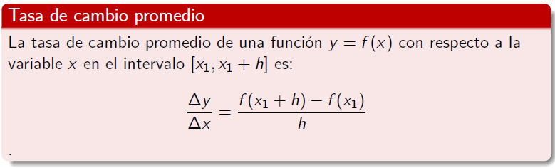

Tasa de cambio instantánea:

Se evalúa la tendencia de la tasa de cambio promedio de una función f en un intervalo [x1, x1+h] cuando el valor del incremento h es cada vez más pequeño. Si la tendencia de la tasa es a un valor concreto, este valor se denomina **tasa de cambio instantánea** de la función f en el punto x1.

Entonces se introduce el procedimiento para el cálculo de la tasa de cambio instantánea de una función f en un punto x=x1 de su dominio.

1. Evaluar la tasa de cambio promedio de la función f en el intervalo [x1, x1+h]

2. Evaluar la tendencia de la tasa de cambio promedio de la función f cuando h es cada vez más pequeño.

3. El valor obtenido es la tasa de cambio instantánea de la función f respecto de x en el punto x=x1 y se simboliza:

$$\lim_{h→0}{\frac{f\left(x1+h\right)-f(x1)}{h}}$$

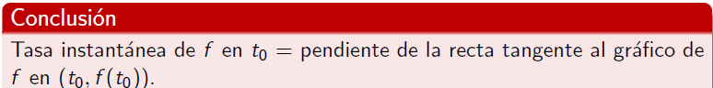

Se introduce el concepto de límite y se indican el método gráfico y de la tabla de valores para evaluar el mismo. Ninguno de los métodos es efectivo en todos los casos ya que la gráfica de la función puede ser muy compleja y sobre la tabla de valores, evaluar la función en algunos puntos cercanos al punto de interés no garantiza que la tendencia observada en la tabla sea el límite de la función en dicho punto.

Definición informal de límite: Así es como es como se introduce la definición informal de límite (es informal ya que la aplicación de la misma no depende exclusivamente de la forma lógica del enunciado de la definición, por el contrario depende del significado de ciertos términos ambiguos).

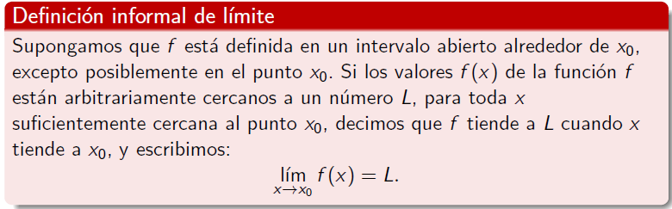

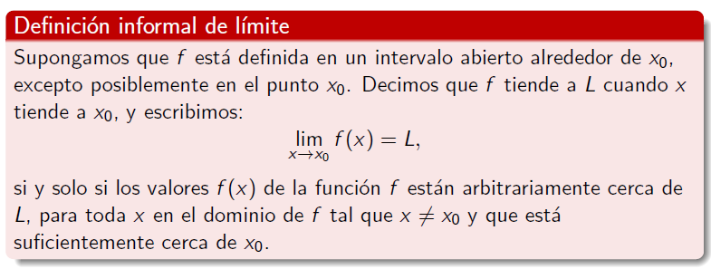

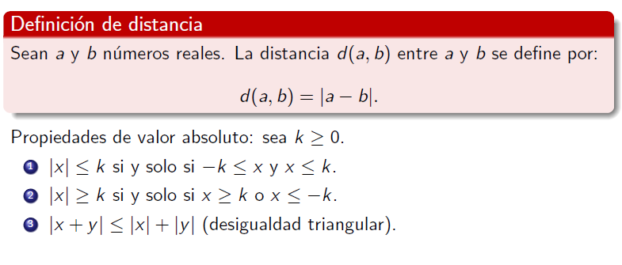

Con la definición de distancia pueden obtenerse intervalos simétricos, por ejemplo:

Siendo a una constante y siendo r un valor positivo:

|x-a|<r

Esta desigualdad define el intervalo de valores que puede tomar la variable x que son solución de la desigualdad.

La expresión anterior define un intervalo simétrico, el de todos los valores que se encuentra a menos de r unidades del valor a. Este es un intervalo simétrico con centro en el punto a y de radio r.

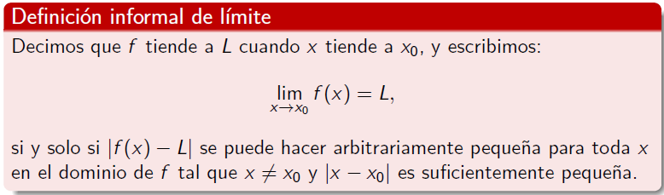

El problema general es, dada una función f definida en un intervalo abierto alrededor de un punto x0, excepto posiblemente en el punto x0, determinar si L es el límite de la función f cuando x tiende a x0.

Entonces, de acuerdo a la definición informal de límite, la distancia de las imágenes al valor L debe poder hacerse arbitrariamente pequeña para todos los valores de x suficientemente cercanos al punto x0.

Evaluación de límites de acuerdo a la definición informal:

Así el procedimiento general para verificar que L es el límite de la función f cuando x tiende a x0 es:

1. Definir un intervalo simétrico de radio ε>0 y con centro en el valor L.

2. Con el intervalo simétrico definido en el conjunto de llegada de la función f se identifican las contra imágenes de los extremos {L- ε, L+ ε} de ese intervalo simétrico encontrándose a lo sumo dos valores δ1>0 y δ2>0 que son las distancias de x0 a las contra imágenes de {L- ε, L+ ε}.

3. Se hace δ=min {δ1, δ2}, que es el radio de un intervalo simétrico centrado en el punto x0 en el que se cumple la definición informal de límite de una función (o sea que para todo x en el dicho intervalo simétrico f(x) se encuentra a menos de ε unidades del valor L).

Luego el problema es generalizado al siguiente: Dado cualquier intervalo simétrico centrado en el L de radio ε > 0, ¿es posible en encontrar δ>0 tal que para todo x que cumpla: 0 <|x-x0|<δ se cumpla que |f(x)-L| < ε?

Entonces el procedimiento a aplicar es el mismo analizado gráficamente. Se obtiene como conclusión que sí para todo valor ε > 0 es posible encontrar el valor δ > 0, entonces L es el límite de la función f cuando x tiende a x0.

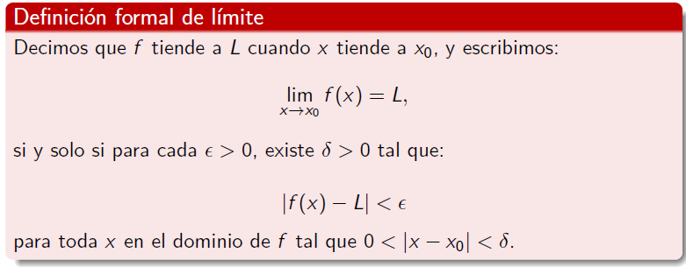

La cuantificación universal para el valor de **ε** indica que este valor del radio del intervalo simétrico centrado en L puede ser tan pequeño como se quiera, mientras que la cuantificación existencial para **δ** indica que su valor está en general en dependencia del valor de **ε.**

Evaluación de límites de acuerdo a la definición formal:

Entonces dada la ecuación de una función f que está definida en un intervalo abierto alrededor de un punto x0, para determinar el límite de la función f cuando x tiende x0 hay que evaluar la tendencia de la función en ese punto observando la gráfica de la función o confeccionando la tabla de valores.

Una vez encontrado el valor **L** hay que aplicar el procedimiento para verificar que ese es el valor del límite de la función f cuando x tiende a x0.

1. Operar algebraicamente en la expresión de la distancia de f(x) a L para encontrar un intervalo abierto alrededor de x0 en que para todo valor de x del dominio de la función las imágenes estén contenidas en el intervalo simétrico centrado en L.

2. Encontrada la relación entre los valores de **ε** y **δ** verificar algebraicamente que para todo valor de x que se encuentra a menos de **δ** unidades del x0 su imagen se encuentra a menos de **ε** unidades del valor L.

En caso de que se indique en el problema un valor específico del valor de **ε** hay que operar algebraicamente para determinar un intervalo abierto que contenga al punto x0, el intervalo abierto obtenido probablemente no sea un intervalo simétrico y por lo tanto hay que determinar la menor distancia de x0 a los extremos del intervalo obtenido y utilizar ese valor como el radio del intervalo simétrico centrado en x0.

**LÍMITES LATERALES:**

En el libro se hace la aclaración de que los límites ordinarios se denominan límites bilaterales y de que las leyes del álgebra para límites ordinarios del teorema 1 son válidas para los límites laterales  
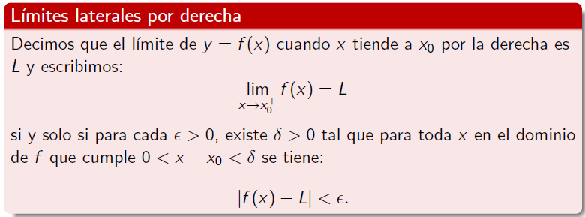

.

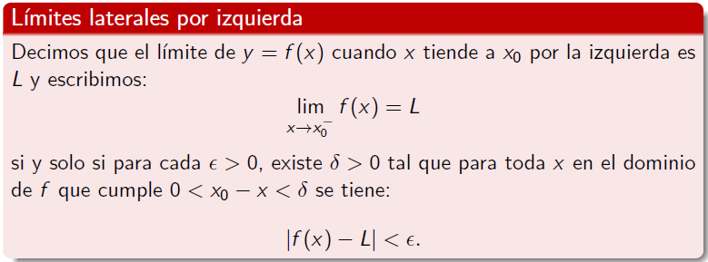

Continuidad:

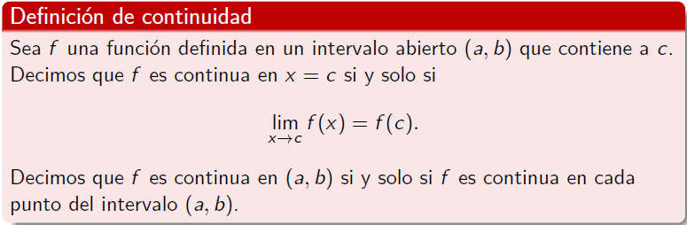

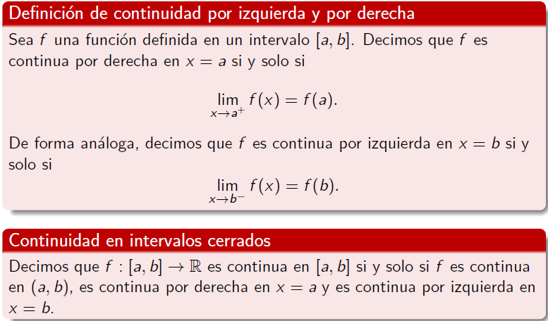

Discontinuidades:

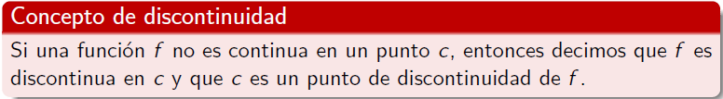

**Clasificación de discontinuidades:**

Sea f una función y sea c un punto de discontinuidad de la función, tenemos los siguientes tipos de discontinuidades:

Discontinuidades evitables (la discontinuidad se puede salvar):

* El límite de f cuando x tiende a c existe y f está definida en x=c, pero:
$$\lim_{x→c}{f}≠f(c)$$

* El límite de f cuando x tiende a c existe, pero c no pertenece al dominio de f.

Discontinuidades de salto (la discontinuidad no se puede salvar): Los límites laterales de f existen cuando x tiende a c, pero:

$\lim_{x→c+}{f}≠\lim_{x→c-}{f}$ (Independientemente de que f esté o no definida en x=c)

O bien, no existe el límite de f cuando x tiende a c pero si existen ambos límites laterales cuando x tiende a c.

Discontinuidad esencial (la discontinuidad no se puede salvar): Al menos uno de los límites laterales de f no existen cuando x tiende a c:

$\underset{x→c+}{∄ lim}{f}o ∄\lim_{x→c-}{f}$ (Independientemente de que f esté o no definida en el x=c)

**ASINTOTAS:**

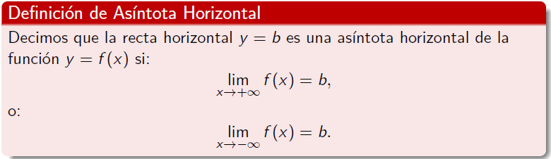

Los límites anteriores se pueden escribir de la siguiente manera:

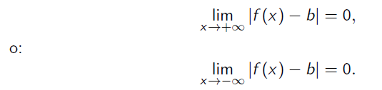

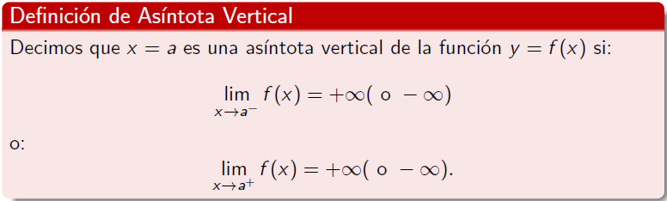

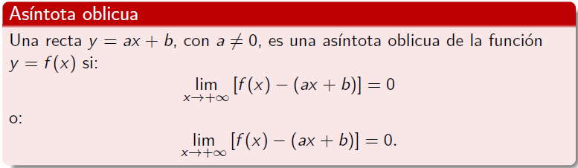

En la segunda parte de la disyunción va un signo menos en el símbolo del límite de la función ya que se trata del límite cuando x tiende a menos infinito.

Definición de límites en el infinito:

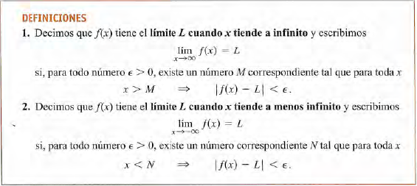

Definición de límites infinitos:

